Кто не грыз сбитую с козырька подъезда сосульку и не прилипал языком к обледеневшим поручням качелей, тот не был ребёнком.

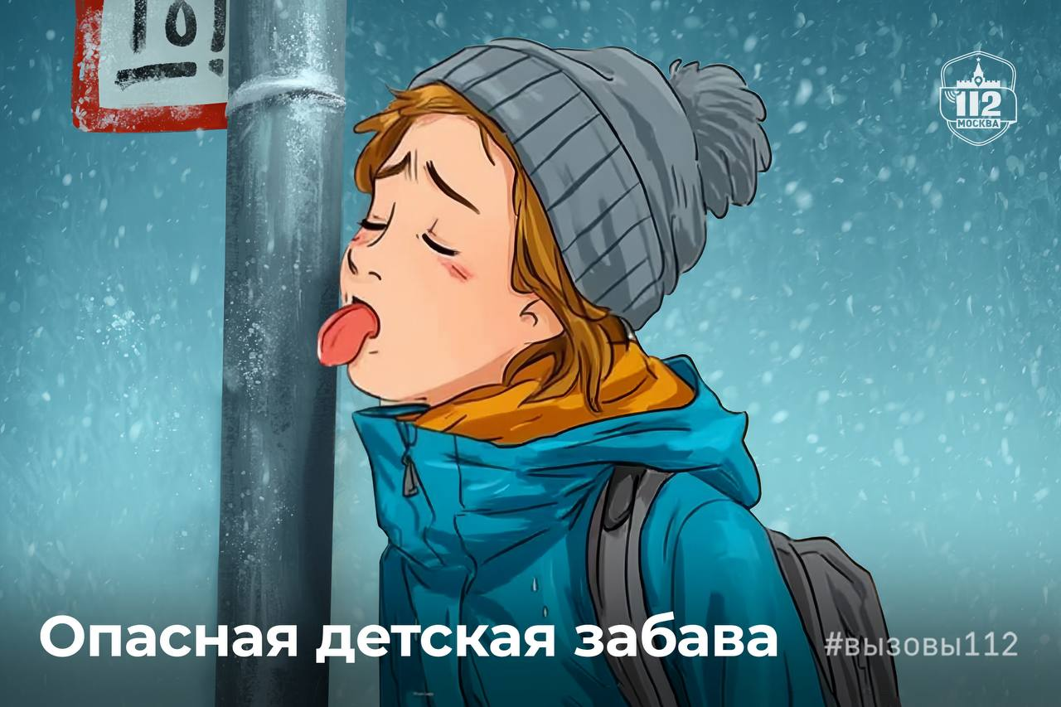

Многие из нас до сих пор помнят эти зимние забавы. «За кадром» же остаётся волнение наших родителей, часто не беспочвенное. И если сосульки стали есть гораздо реже – московская зима не радует устойчивыми морозами, и они просто не успевают дорасти до нужного размера, – то металлические поручни и перила наши дети пробуют на вкус с завидным постоянством. Чаще всего в неприятные истории попадают юные исследователи 8-10 лет, причём не только мальчишки.
В Службу 112 позвонила встревоженная женщина: «Добрый день, у нас тут девочка решила проверить на вкус, вы не поверите, столб! На улице минусовая температура, язык прилип моментально. Мы ей помогли, девочка сейчас в медицинском кабинете находится, но хорошо бы скорую вызвать, кровь не останавливается».
«Помогите, у нас беда! Мой сын крепко прилип языком к металлическим поручням! Я ему помогла, но выяснилось, что рана большая, вызовите срочно Скорую!»
Подобные звонки в Службу 112 Москвы начинают поступать с началом зимы. Конечно, уследить за подростками непросто – помощь порой приходится оказывать уже постфактум.
Собравшись на прогулку с маленьким ребёнком в минусовую температуру, не поленитесь взять с собой термос. Если малыш прилипнет к санкам или металлической конструкции, вы сразу сможете оказать помощь, полив замерзшую поверхность тёплой водой: язык моментально безболезненно отлипнет, не получив повреждений.
Предотвратить подобные неприятности можно: проведите с детьми беседу, расскажите на наших примерах, чем чреваты подобные шалости.
Берегите себя, и пусть ваши прогулки проходят без лишнего риска для здоровья!

